삼텍, 아날로그 오버 어레이 레퍼런스 디자인 출시

새로운 레퍼런스 디자인, 단일 어레이 커넥터를 통해 고속의 디지털, 아날로그 및 전력 신호 전달 가능

2023년 X월 XX일 – 커넥터 분야의 선도기업인 삼텍(Samtec)은 아날로그, 디지털 및 전력 신호를 동시에 실행할 수 있도록 개방형 핀 필드 어레이(open-pin-field arrays )를 개선했다고 밝혔다. 새로운 레퍼런스 디자인을 통해 SEARAYTM와 같은 삼텍의 입증된 고성능 커넥터 어레이 제품은 아날로그 신호를 지원할 수 있다.

고밀도 RF 애플리케이션에 사용하도록 고안된 새로운 아날로그 오버 어레이 레퍼런스 디자인은 고밀도 개방 핀 필드 커넥터가 디지털 및 아날로그 차동(differential) 또는 단일 종단(single-ended) 신호와 전력을 지원할 수 있도록 한다. 이러한 고밀도 어레이 커넥터는 고속, 고성능 디지털 및 전력 애플리케이션에서 이미 입증되었으며, 이제 차동접지 패턴을 사용하여 5G 무선, 원격 PHY/MSO, 위상 배열 레이더, 테스트 및 측정, LEO/MEO 위성과 같은 RF SOC 및 애플리케이션을 지원할 수 있게 됐다.

성능 특징:
- 8GHz 대역폭
- 단일 종단인 경우 50Ω 시스템 임피던스 (차동인 경우 100Ω)
- 반사 손실은 -12dB ~ 최대 4GHz, -10dB ~ 최대 8GHz
- 채널 간 크로스토크 절연: -69dBc ~ 4GHz, -63dBc ~ 8GHz

이 레퍼런스 디자인에는 전체 특성화 보고서의 일부로 권장 핀 매핑이 포함되어 있다. 최대 40GHz의 애플리케이션을 위한 추가 레퍼런스 디자인 또한 개발 중이다. 설계를 위한 PCB 재료 선택, 스택업 및 출시 최적화에 대한 자세한 내용은 이메일(sig@samtec.com)로 문의.

1976년에 설립된 삼텍은 고속 보드간(board-to-board), 고속 케이블, 미드 보드 및 패널 광학, 정밀 RF, 유연한 스태킹 및 마이크로/러기드 부품 및 케이블을 포함한 다양한 전자 인터커넥트 솔루션 라인을 제공하는 비상장 글로벌 제조기업이다. 삼텍 테크놀로지 센터는 베어 다이에서 100미터 떨어진 인터페이스까지, 그리고 그 사이의 모든 인터커넥트 지점에 이르는 시스템의 성능과 비용 두 가지를 모두를 최적화시키는 기술, 전략, 제품을 개발하고 발전시키는데 전념하고 있다.

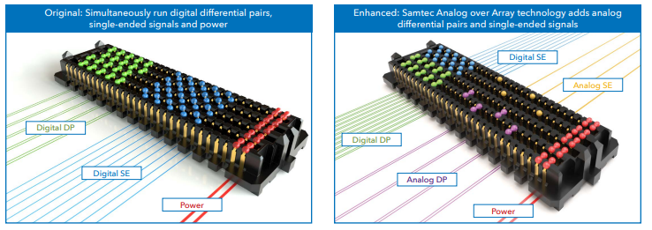
기존: 디지털 차동 쌍, 단일 종단 신호 및 전원을 동시에 실행 | 최신: 아날로그 차동 쌍과 단일 종단 신호를 추가하는 삼텍의 아날로그 오버 어레이 기술

